附件3
线上面试操作指南

线上面试采用“双机位”腾讯会议视频模式，考生需准备好可以支持“双机位”运行的硬件设备，包括两部带摄像头的设备，电脑（笔记本电脑、台式电脑、平板电脑）或者手机，以及麦克风、音响、支架等设备。面试前按要求安装调试好设备。
- 第一机位为面试主机位
设备要求为笔记本电脑或台式电脑，网络建议使用有线网络，另准备手机热点作为备用网络。PC 端操作步骤如下：
- 下载链接：https://meeting.tencent.com/activities/，点击下方红框内“免费下载”，下载并安装对应操作系统软件。

- 使用考生个人手机号码1及密码，注册登录腾讯会议，主机位命名为“岗位编号+面试序号+姓名+主机位”（面试腾讯会议号、面试序号等信息，请在10月15日10:00后登录招聘网站个人中心“申请记录”查询）
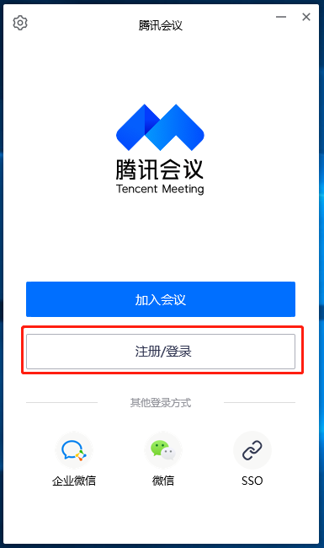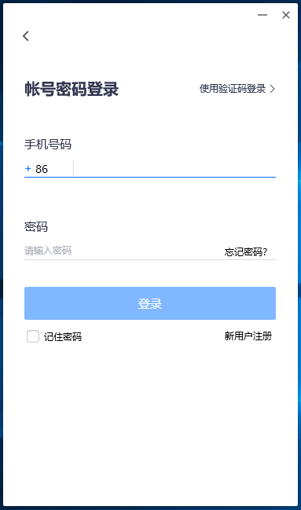

- 登录成功后，点击上方红框内“加入会议”，面试腾讯会议号，等候进入“备考室”。
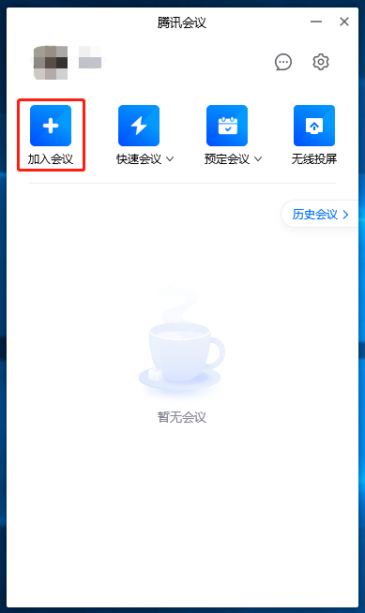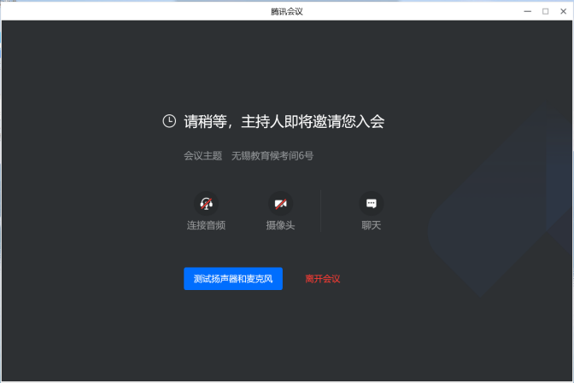
- 待工作人员接进“备考室”后，点击下方红框内“解除静音”“开启视频”，保持在线状态，等待工作人员指令。
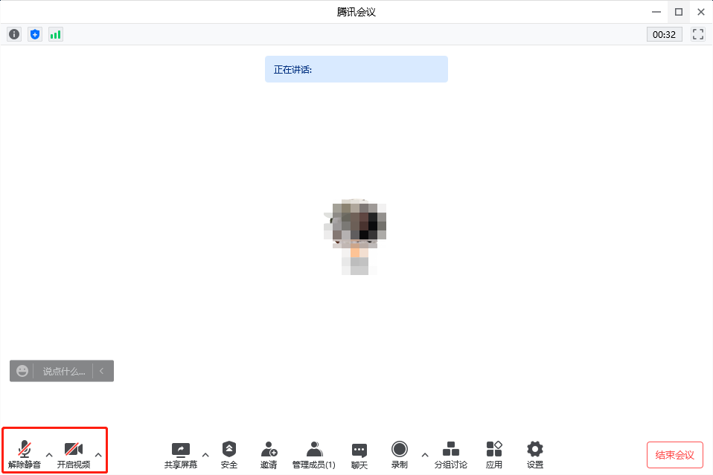

- 进入“备考室”后可在右下角红框内“设置”中设定本地电脑的声音与视频设备的参数数值。
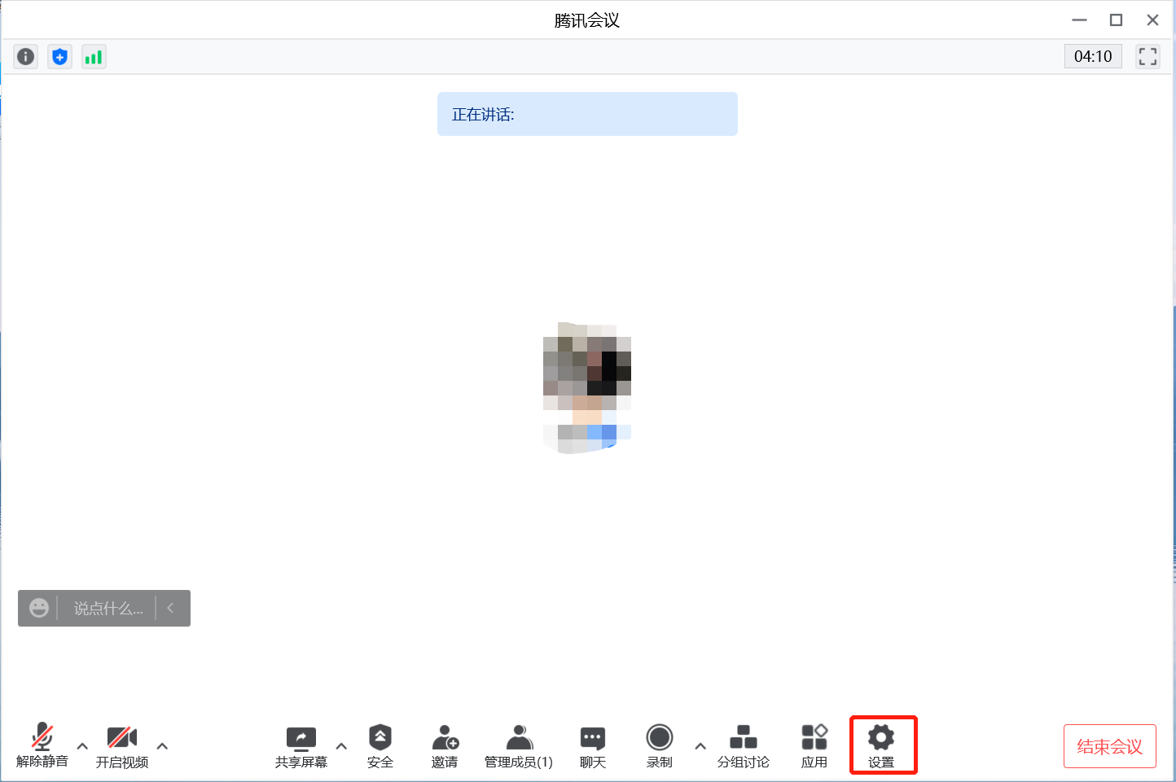
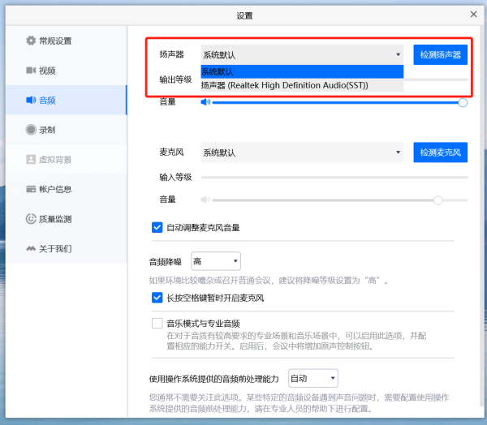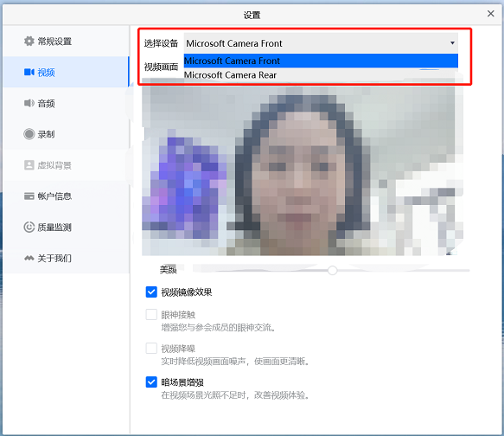

- “备考室”主要用于身份核验，请考生提前准备好身份证进行核验。
- 核验结束后，根据工作人员要求，查验周边环境，设置好副机位，打开副机位麦克风和扬声器。在此期间，请考生耐心候考，不得离开屏幕视野，等待工作人员的安排进入“考试室”。在此期间。
- 待屏幕出现加入讨论组的画面时，点击“加入”、进入“考试室”。根据考官指引开始面试，请全程按要求作答，不得透露个人信息。
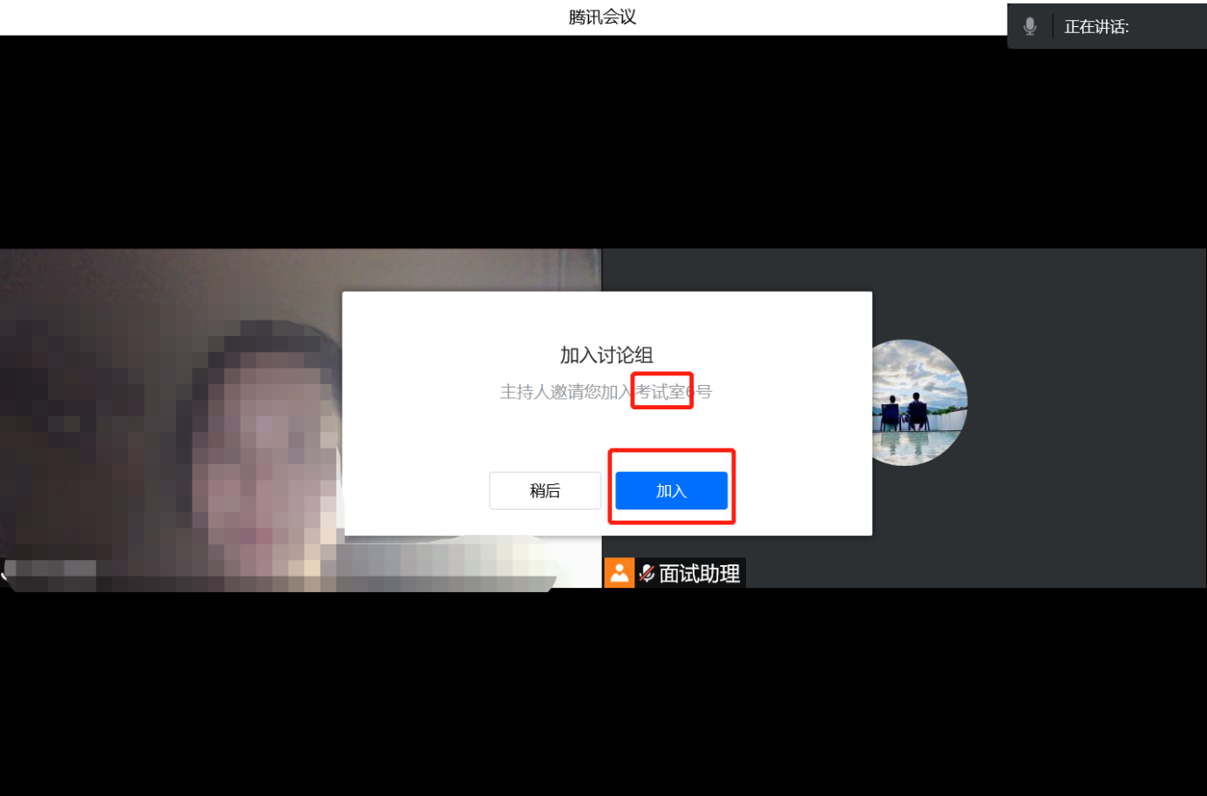

- 面试结束，请考生不要自行退出会议，等待工作人员拉进“考后大厅”。屏幕出现加入讨论组的画面时，点击“加入”。
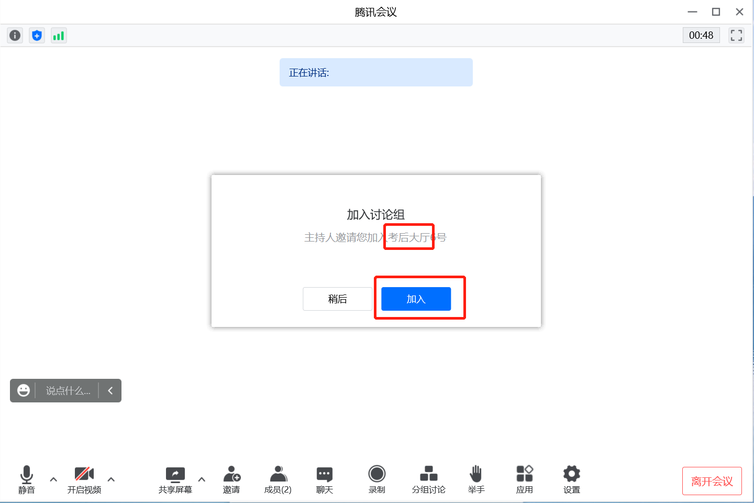

- 进入“考后大厅”，待工作人员告知本次面试得分后，由工作人员移出会议，结束全部线上面试流程。

二、第二机位为面试副机位（监考机位）
建议设备为平板电脑或开启免打扰状态的手机，网络建议使用移动网络。APP 端操作步骤如下：
- 在应用程序商店里搜索“腾讯会议”，并下载。
- 使用考生个人手机号码2及密码，注册登录腾讯会议，副机位命名为“岗位编号+面试序号+姓名+副机位”。
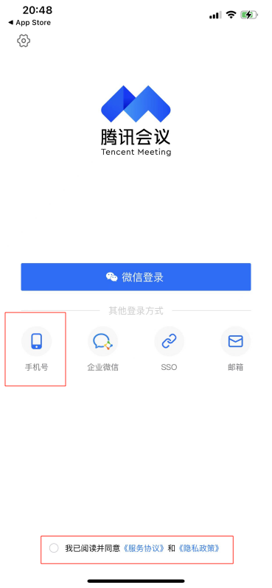
- 登录成功后，点击上方红框内“加入会议”，输入工作人员提供的会议号，将中间红框内的“开启麦克风”“开启扬声器”保持关闭状态后，点击下方红框内“加入会议”，进入面试腾讯会议室。
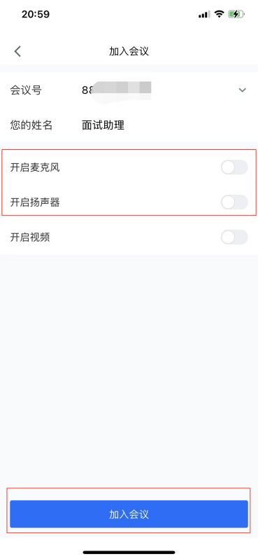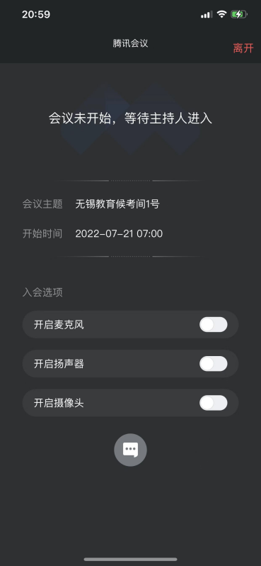

- 待工作人员接进“备考室”后，保持在线状态。
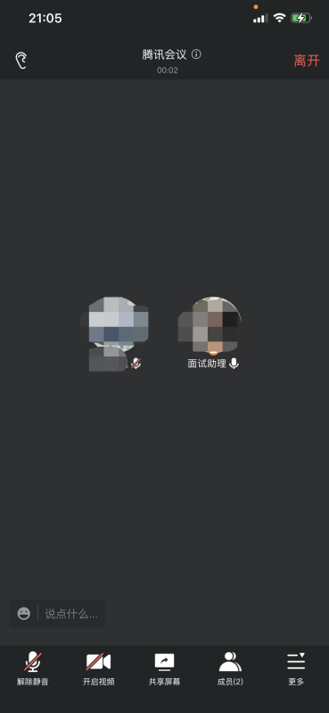
- 进入“备考室”后，考生把该机位放在自己后上方1米处成45°拍摄，需全程清晰显示考生面试环境和主镜头屏幕。

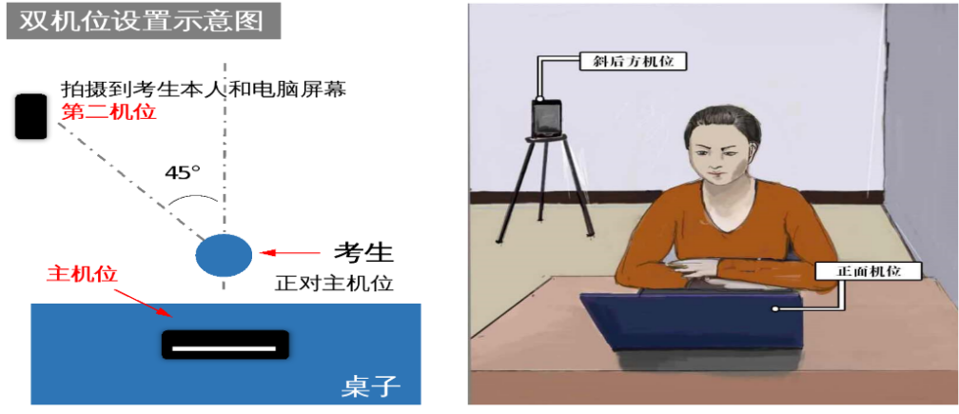

- 在“备考室”完成资格复审后，待屏幕出现加入讨论组的画面时，点击“加入”、进入“考试室”。
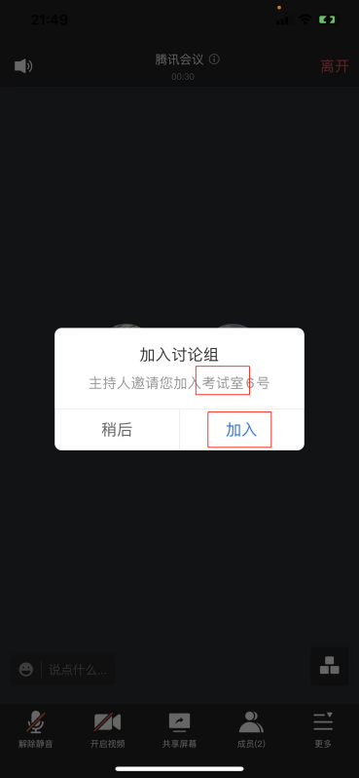
- 在“考试室”完成面试后，待屏幕出现加入讨论组的画面时，点击“加入”、进入“考后大厅”。
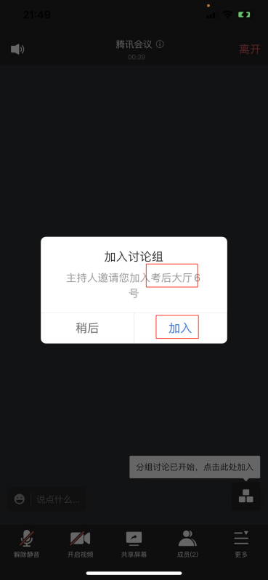

- 待工作人员告知本次面试得分后，由工作人员移出会议，结束全部线上面试流程。

